WATT MAS Antriebe für die Spiralrohrfertigung

Watt Drive lieferte für ein Großrohrwerk die komplette Antriebstechnik. Die Antriebe werden für das Rohrtransportsystem, für die Schweißstände und bei den Drehvorrichtungen eingesetzt.

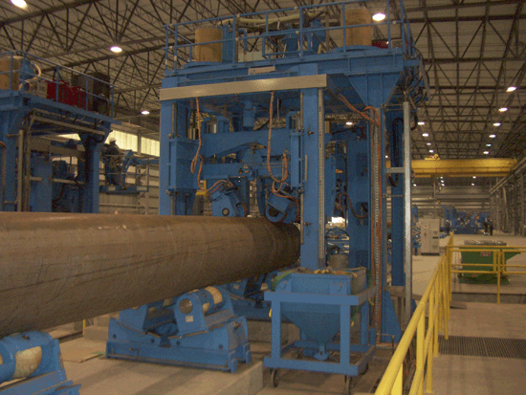

Bild 1: Spiralrohrfertigung

Anlagenbeschreibung

Das Projekt wurde realisiert DANIELI W+K Industrie Technik GmbH & Co. KG aus Dortmund.
Als Ausgangsmaterial für die Herstellung von Spiralrohren wird warmgewalztes Band im Coil verwendet. Dieses wird zu einem spiralförmigen Rohrkörper geformt und direkt im Anschluss mittels Unterpulver-Schweißverfahren fertig geschweißt. Das Verfahren wird gleichzeitig für die Innen- und Außennaht angewandt.

Transportsysteme

Mit dem Transportsystem (siehe Bild 2) werden Rohre mit Durchmessern von 508mm (20“) bis 2540mm (100“) befördert. Das Gewicht des größten Rohres, mit einer Länge von 18m, beträgt dabei 27 Tonnen. Die maximale Fördergeschwindigkeit beträgt 30m/min und wird mittels Frequenzumrichter gespeisten Getriebemotoren bei allen Rohrdurchmessern konstant gehalten.

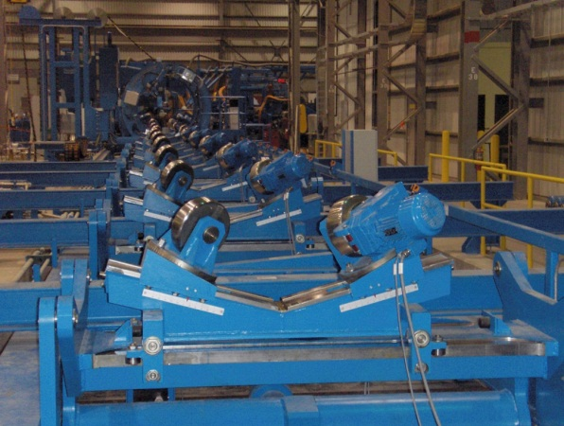

Bild 2: Rohrtransportsystem nach Formgebung

Eingesetzte Antriebe: 223 Stück Aufsteckgetriebemotoren ASA 66A 81N4 TH

- Motorleistung: 0,75kW
- Abtriebsdrehzahl n₂: 15U/min
- Abtriebsdrehmoment M₂: 481Nm
- Betriebsfaktor: 1,7

Antriebskonzept

Die Antriebe werden im Bereich von 5 – 50Hz mit konstantem Moment und im Bereich von 50 – 110Hz in der Feldschwächung (konstante Leistung) betrieben.
Großer Rohrdurchmesser – hohes Gewicht und großes erforderliches Drehmoment – bei geringer Drehzahl. Kleiner Rohrdurchmesser – geringes Gewicht und kleines erforderliches Drehmoment – bei hoher Drehzahl.

Drehvorrichtungen

Bei den Drehvorrichtungen (siehe Bild 3) werden Antriebe mit Bremse eingesetzt. Dies ermöglicht eine genaue und schrittweise Qualitätskontrolle der Spiralrohre. Die Rohre werden mittels Sichtprüfung bzw. Röntgenprüfung untersucht.

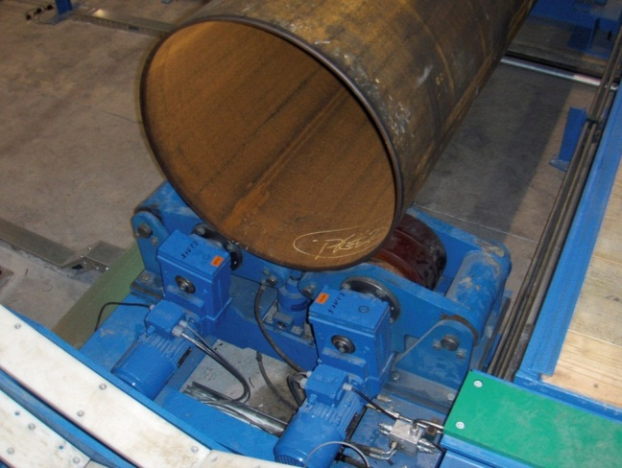

Bild 3: Drehvorrichtung zur Qualitätskontrolle der Rohre

Eingesetzte Antriebe: 52 Stück Aufsteckgetriebemotoren ASA 66A 81N4 BR5 TH

- Motorleistung: 0,75kW
- Abtriebsdrehzahl n₂: 12U/min
- Abtriebsdrehmoment M₂: 577Nm
- Betriebsfaktor: 1,4

